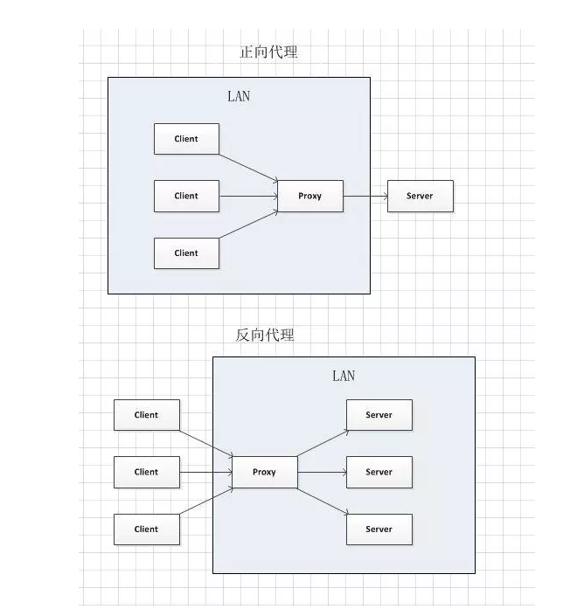

正向代理有点像局域网访问外网，需要通过网关的外网ip才能连接互联网

反向代码有点访问某个集群，需要先访问转发服务器，由转发服务器将请求转发给目标服务器

就拿租房子打个比方的

正向代理就是小明想租小芳的房子，但他不认识小芳，于是托中介帮忙租房子

反向代理就是小明只想租个房子，于是中介给随便介绍了个房子给小明

正向代理很常见，我们的科学上网就是正向代理

配置B服务器所有访问根一级的请求全部都代理转发对应到$http_host$request_uri去

将B配置为代理服务器（转发服务器），小明（客户端）手动设置代理服务器为B，通过浏览器请求地址A时，会发现实际请求地址是B的地址。隐藏了小明（客户端）地址，此为正向代理。

为什么说正向代理隐藏客户端，反向代理隐藏服务端呢？

即正向代理服务器不知道真实请求地址，客户端知道真实服务地址。

反向代理服务器知道真实请求地址，客户端不知道真实服务地址。

因为正向代理客户端和nginx是一伙的，很可能nginx就是客户端主人部署的

而反向代理nginx和服务器是一伙的，明显nginx是由服务器主人部署的

所有正向代理客户端直接请求目标地址，服务器地址是已知的，但服务器只能获取到nginx的地址。

反向代理可以通过nginx获取到真实客户端地址，而客户端只知道nginx地址

nginx作正向代理可以看成客户端和nginx为一个整体，服务器不可见客户端地址

nginx作反向代理可以看成nginx和服务器是一个整体，客户端不知道服务器地址，服务器可以通过nginx知道客户端地址

nginx、base64关键，主要点

proxy_pass http://baidu.com

upstream tomcatserver1 {

server 192.168.72.49:8080 weight=3;

server 192.168.72.49:8081;

}

server {

listen 80;

location / {

proxy_pass http://tomcatserver1;

}

$http_host 要访问的主机名

$request_uri 后面所加的参数

nginx的自带变量 $remote_addr 代表客户端的IP，但它的值不是由客户端提供的

http报头Remote Address 请求的第一级远程地址